# AutoDeploy使用说明

* AutoDeploy 适用于多个架构和系统windows和Linux，包含
  + Windows 平台
    - autoDeploy.exe
  + Linux 平台
    - autoDeploy386.lexe
    - autoDeployAmd64.lexe
    - autoDeployArm.lexe
    - autoDeployArm64.lexe
* 适用场景
  + 适用于多个节点的配置以及操作
  + 每个节点的更新或者操作任务类似
  + 可以通过ssh连接节点，可以通过scp传文件
* 软件包含文件内容
  + data文件夹，用于抓取远端数据的存放地址
  + log文件夹，用于输出节点连接的操作结果
  + shell文件夹，用于存储常用的远端操作.sh文件
  + operationXXX.csv, 用于指定单一节点的操作
  + nodeDomain.txt，用于记录节点的地址，用户和密码
* 使用方法
  + **autoDeployment**(built target excutable file) **operation.csv**(operation)



* nodeDomain.txt
  + [index], [IP], [ssh-username], [ssh-password]

* + Index用于指定特殊部署文件的索引，比如某节点的index为113，那么其他所有关于节点的专属文件都是yyyy113xxxx
* operation.csv
  + command，直接执行的相关命令
    - command, sudo reboot
    - command, sudo chmod +x out.lexe
  + copy，将本地同一文件发送到远端
    - copy, /temp/sb.txt
  + copyN，将本地根据节点索引的相关文件更新到各个节点上
    - copyN, /remoteConfig/vec%.config
    - 本地/remoteConfig/下

表格

* + - 远端copy到~下
  + getN, 从远端以特定模式拿到文件，%号为节点索引

* operation 文件示例1：

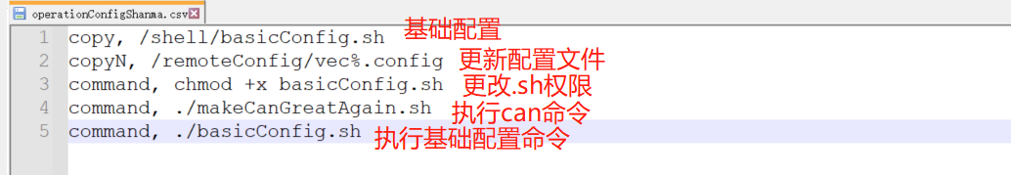

图形用户界面, 文本

* operation 文件示例2

